Викторина по английскому языку в 3 классе.
Времена года.
Цели:
1) Тренировка лексико-грамматических навыков;
2) Развитие памяти, внимания, мышления, монологической устной речи, фонематического слуха;
3) Воспитание любви к изучаемому языку.

Ход мероприятия:
I.Организационный момент.
- Good afternoon, children! Today we have a special lesson. It is a game – lesson.
- Today you will ask questions, solve riddles and play games!
- I want you to divide into two groups. One group is “The Bears” and the second - “The Wolfs”.
Well, teams, you have some time to choose the captain and decide how to present your team.

II. Проведение конкурсов.

Визитка
- Tell us about yourself, please. (Команды рассказывают о себе и представляют капитанов.) За лучшую визитку команды получают 1 балл.

Конкурс 1
«Антонимы»
-Назовите противоположные по значению слова:

Black white
Yes no
Up down
Hello goodbye
Small big
Light dark
Good bad
New old
Low high
Long short
Ugly nice

За правильный ответ- 1 балл.

Конкурс 2
Конкурс скороговорок (‘Who can read patterns best?”)
Участникам раздаются листы бумаги с написанными на них скороговорками ( по одной для каждой команды). Любой представитель команды может произнести скороговорку вслух. Оценка этого конкурса 1 – 3 балла.
- Read these patterns to yourselves and then try to repeat them aloud 3 or 4 times as fast as you can.
. Why do you cry Willy?
Why do you cry?
Why Willy? Why Willy?
Why, Willy, why?
A skunk sat on a stump and thunk - a stamp stank!
But a stump thunk - a skunk stank.

Конкурс 3
Конкурс « Угадай время года» (“Guess the season”).
Ведущий читает описания времен года, участникам команд нужно отгадать название времени года и произнести его в режиме «кто быстрее». Конкурс оценивается в один балл за каждый правильный ответ.

- Now we’ll have our next game “Seasons”. I’ll read you the descriptions of four seasons; you have to guess what season I’m speaking about and show us the picture of that season.
Варианты описаний: ( отвечая, дети показывают соответствующую иллюстрацию времени года).
- It is the coldest season. The weather is frosty. There is much snow on the ground, on the roofs and on the trees. It often snows. We can ski, skate, and play snowballs. We have Christmas Day, New Year party and Christmas (New Year) Tree in this season.
(Winter).
- It’s a very nice season. The nature awakens from her long winter sleep. The sun becomes warm and the sky is blue. The trees become green. Birds come back from other countries. We have Mother’s Day in this season.
(Spring).
- It’s the hottest season. The weather is usually fine, but sometimes it rains. The trees are green and there are many flowers everywhere. We can go to the parks and forests; we can swim in the river and in the sea.
(Summer).
- It’s a beautiful season. The weather is changeable in this season. It often rains. There are many clouds in the sky. The trees become yellow, red, and brown. We can gather mushrooms and berries in this season.
( Autumn).
Данный конкурс состоит из двух частей. Вторая часть - рассказ детей о том, что они могут делать в каждое из времен года. За каждое высказывание ( полное законченное предложение) начисляется 1 – 3 балла. Ответы даются каждой командой по очереди.
- And what can you do in winter, spring, and summer, autumn?

Конкурс 4
Кроссворд
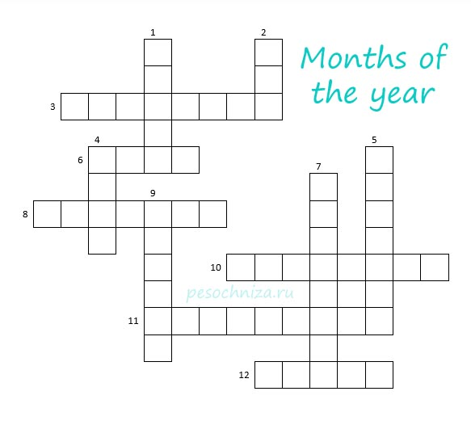

Конкурс 5
«В стране английской грамматики»
- Образуйте правильные грамматические предложения
I team
- clean, flat, We, our, Saturdays, on.
- watched, Ann, yesterday, TV .
- a lot of, in, Alice, saw, the, garden, flowers.
II team
- friend, his, bike, My, repairs.
- granny, his, John, visited, yesterday .
- saw, cars, John, a lot of, the, street, in.

Конкурс 6
«Самый быстрый и правдивый»
- There are a few words for you on the blackboard. But the letters in them are mixed up. You have to guess and write them correctly. The words are about seasons and family.
Задание оформляется так:
Seasons Family
1. niwret - ( winter) 1. suohe – ( house)
2. uautnm – ( autumn) 2. thomre – ( mother)
3. musrem – ( summer) 3. htreaf – (father)
4. gnispr – (spring) 4. miafyl – ( family)
5. wons – ( snow) 5. stisre – (sister)
6. iarn – (rain) 6. rbohtre – ( brother)
7. kstaes – ( skates) 7. lecun– ( uncle)
8. tfsor – ( frost) 8. nioucs –(cousin)
III. Подведение итогов, награждение команд.
Подсчитываем количество баллов, определяем победителей, кто занял первое место, а кто второе. Награждение вымпелами.

